Subdirección Gestión Asistencial

ACTA REUNIÓN N°5, MIERCOLES 30 DE JULIO DE 2019
COMITÉ LISTA DE ESPERA
SERVICIO DE SALUD OSORNO

Con la presencia de la Red Asistencial SSO, Sra. Irma Jofré da bienvenida e inicia reunión a 14:30 hrs.
- Asistencia del Comité Lista de Espera

Comuna | Establecimiento | Asiste
Osorno - DSSO | DAR | Ok
 | DEGI | Ok
 | APS | No
 | GES | Ok
 | SIDRA | Ok
 | PRAIS | Ok
 | Enc. Odontológico | Ok
 | Planificación | No
 | Hospital Digital | Ok
Osorno - HBSJO | Admisión y Coordinación | Ok
 | Lista de Espera | Ok
 | Servicio Dental | Ok
 | CAE | Ok
Osorno - DSM | DSM Osorno | No
 | Cesfam Quinto Centenario | Ok
 | Cesfam Rahue Alto | Ok
 | Cesfam Lopetegui | Ok
 | Cesfam Jauregui | Ok
Río Negro | DSM Río Negro | Ok
Puyehue | Cesfam Entre Lagos | Ok
Purranque | Hospital | Ok
 | DSM | Ok
Puerto Octay | Hospital | Ok
 | DSM | Ok
San Pablo | Hospital | Ok
 | DSM | Ok
San Juan de la Costa | Hospital | Ok
 | DSM | Ok

- Temas pendiente en Acta Anterior

- Se realizó capacitación a contralores en Sistema Phoenix y participaron: Hospital Puerto Octay, Hospital San Juan de la Costa, Hospital Purranque y Cesfam Purranque.
- Se realizó la migración de Dental y al revisar, aún se observan algunos códigos de prestaciones odontológicas que son consideradas como consultas médicas.

- Temas Informativos
- Se presenta a Dra. Mariela Parada como nueva Jefa Servicio Dental Hospital Base San José Osorno.
- Se informa que Leonardo Molina referente de Lista de Espera en MINSAL autorizo 1 acceso por Departamento de Salud.
Se solicitará acceso a los siguientes:
Departamento de Salud | Nombre
DSM Osorno | Cristina Aedo Carrasco
DSM Purranque | Claudia Wiederhold Reyes
DSM Puerto Octay | Carolina Burgos Castro
DSM Río Negro | Paola Vera Báez
DSM Puyehue | Demian Veloso Oliva
DSM San Pablo | Pamela Martinez Wetzel
DSM San Juan de la Costa | Alejandra Vera Ríos

Se informará cuando estén habilitadas las claves en SIGTE.
- Solicitud de SENAME. Dar respuesta antes del 2 de agosto con formato determinado.
Establecimiento Destino | Consultas Especialidad | Consultas Odontológico | Intervención Quirúrgica | Total
Hospital Base Osorno | 16 | 4 | 2 | 22
CESFAM Puaucho | 1 | 0 | 0 | 1
COSAM Oriente | 1 | 0 | 0 | 1
CRD Médico Osorno | 5 | 0 | 0 | 5
Total | 23 | 4 | 2 | 29

- Gestion de Lista Espera Consulta Médica
Se muestra la evolución de Lista de Espera con corte 22 de Julio 2019. Se recuerda que la responsabilidad de la Lista de Espera es de quien deriva así como de quien resuelve.

Fecha Corte | Total | 2017 | 2018 | 2019
02-04-2019 | 15.554 | 1.187 | 10.771 | 3.596
12-04-2019 | 15.070 | 672 | 8.844 | 5.554
22-04-2019 | 14.886 | 570 | 8.796 | 5.520
30-05-2019 | 14.305 | 402 | 7.623 | 6.280
13-06-2019 | 16.471 | 307 | 6.484 | 9.680
22-07-2019 | 15.381 | 84 | 5.351 | 9.945
Lista de Espera Consulta Nueva de Especialidad según Especialidad
LEC AL 22 DE JULIO | TOTAL | 2017 | 2018 | 2019
 | 15.381 | 84 | 5.351 | 9.945
Oftalmología | 4.658 | 28 | 2.289 | 2.341
Otorrinolaringología | 1.481 | 12 | 347 | 1.122
Cirugía General | 1.205 | 6 | 371 | 828
Traumatología y Ortopedia | 894 | 3 | 211 | 680
Cardiología | 759 | 1 | 377 | 381
Urología | 554 | 1 | 152 | 401
Neurología Adulto | 537 | 2 | 203 | 332
Traumatología y Ortopedia Pediátrica | 531 | 0 | 223 | 308
Neurología Pediátrica | 530 | 3 | 255 | 272
Ginecología | 526 | 0 | 74 | 452
Dermatología | 501 | 0 | 119 | 382
Pediatría | 371 | 1 | 96 | 274
Medicina Interna | 327 | 3 | 87 | 237
Cirugía Pediátrica | 268 | 0 | 35 | 232
Neurocirugía | 222 | 0 | 35 | 187
Cirugía Vascular Periférica | 217 | 0 | 50 | 167
Endocrinología Adulto | 211 | 3 | 75 | 133
Gastroenterología Adulto | 202 | 0 | 10 | 192
Coloproctología | 190 | 8 | 16 | 166
Anestesiología | 177 | 0 | 103 | 74
Nutriólogo | 138 | 8 | 37 | 93
Medicina Física y Rehabilitación | 107 | 0 | 4 | 103
Cardiología Pediátrica | 84 | 0 | 26 | 58
Hematología | 82 | 2 | 29 | 51
Reumatología | 72 | 0 | 9 | 63
Gastroenterología Pediátrica | 71 | 0 | 15 | 56
Nefrología Adulto | 61 | 0 | 26 | 35
Endocrinología Pediátrica | 60 | 0 | 22 | 38
Enf. Respiratorias de Adulto | 49 | 2 | 1 | 46
Nutriólogo Pediátrico | 47 | 0 | 11 | 36
Infectología | 44 | 0 | 23 | 21
Enf. Respiratórias Pediátricas | 33 | 1 | 4 | 28
Nefrología Pediátrico | 28 | 0 | 2 | 26
Hemato-Oncología Pediátrica | 23 | 0 | 1 | 22
Oncología Médica | 23 | 0 | 3 | 20
Neonatología | 22 | 0 | 0 | 22
Infectología Pediátrica | 19 | 0 | 0 | 19
Psiquiatría Pediátrica de la Adolescencia | 16 | 0 | 6 | 10
Genética Clínica | 15 | 0 | 0 | 15
Cirugía Plástica y Reparadora | 12 | 0 | 1 | 11
Cirugía de Cabeza y Cuello Maxilo Facial | 9 | 0 | 2 | 7
Psiquiatría Adulto | 2 | 0 | 1 | 1
Cirugía de Tórax | 1 | 0 | 0 | 1
Cirugía Plástica y Reparadora Pediátrica | 1 | 0 | 0 | 1
Reumatología Pediátrica | 1 | 0 | 0 | 1
Fuente: SIGTE, 22-07-2019

- Sra. Ruth Hermosilla informa que no hay Fisiatra en Hospital y que el diagnostico de “pie plano” se deriven a Traumatología.
- Dra. Angélica Maldonado comenta que el Dr. Gomez (otorrino), refiere que ha tenido problemas con la entrega de inhaladores nasales (Fluticasona) en APS. Dra. Sepúlveda solicita que Dr. Gómez informe los casos puntuales para definir donde se produce el problema. De acuerdo a Protocolo de Rinitis Alérgica, el paciente puede ser contrarreferido a APS para dar continuidad de su tratamiento.
- Sra. Javiera Pohlenz encargada de Hospital Digital informa:
  - Se revisaran protocolos de las distintas células.
  - Está pendiente habilitar HD en Postas y solo considerar indicaciones como una Orientación.
- Se recuerda que DEGI envía mensualmente nómina de pacientes fallecidos a la Red para la gestión de limpieza. PHOENIX realiza limpieza mensual en su sistema.

- Gestion de Lista Espera Odontológica
Especialidad | Total | 2013 | 2014 | 2015 | 2016 | 2017 | 2018 | 2019
Total | 7.688 | 1 | 4 | 175 | 287 | 602 | 2.600 | 4.019
Endodoncia | 1.895 | 0 | 0 | 0 | 1 | 74 | 794 | 1.026
Rehabilitación Oral: Prótesis Removible | 1.837 | 0 | 0 | 0 | 5 | 65 | 488 | 1.279
Ortodoncia y Ortopedia Dento Maxilofacial | 1.562 | 1 | 4 | 175 | 276 | 378 | 437 | 291
Rehabilitación Oral: Prótesis Fija | 726 | 0 | 0 | 0 | 0 | 4 | 465 | 257
Cirugía y Traumatología Buco Maxilofacial | 622 | 0 | 0 | 0 | 0 | 2 | 262 | 358
Odontopediátria | 423 | 0 | 0 | 0 | 3 | 28 | 39 | 353
Periodoncia | 277 | 0 | 0 | 0 | 0 | 3 | 20 | 254
Trast. Tempo. y Dolor Orofacial | 190 | 0 | 0 | 0 | 2 | 6 | 93 | 89
Implantología Buco y Maxilofacial | 110 | 0 | 0 | 0 | 0 | 0 | 0 | 110
Cirugía Bucal | 44 | 0 | 0 | 0 | 0 | 42 | 2 | 0
Patología Oral | 2 | 0 | 0 | 0 | 0 | 0 | 0 | 2
Fuente: SIGTE, 22-07-2019

- Se solicita revisar los casos de Cirugía Bucal ya que no deberían estar en Lista de Espera. Acordar la forma de egresar de SIGTE.

- Gestion de Lista Espera Quirúrgica
LISTA ESPERA QX POR ESPECIALIDAD | TOTAL | 2015 | 2016 | 2017 | 2018 | 2019
 | 5.896 | 1 | 17 | 948 | 2.259 | 2.671
Cirugía Mayor
CIRUGIA TRAUMATOLOGICA | 1.013 | 1 | 8 | 233 | 400 | 371
CIRUGIA CARDIOVASCULAR | 845 | 0 | 2 | 208 | 360 | 275
CIRUGIA MAXILOFACIAL | 807 | 0 | 0 | 0 | 146 | 661
CIRUGIA OFTALMOLOGICA | 626 | 0 | 3 | 268 | 207 | 148
CIRUGIA OTORRINOLARINGOLOGICA | 588 | 0 | 0 | 26 | 319 | 243
CIRUGIA ABDOMINAL - COLE | 508 | 0 | 2 | 101 | 245 | 160
CIRUGIA ABDOMINAL | 418 | 0 | 0 | 57 | 216 | 145
PEDIATRIA UROLOGIA Y NEFROLOGIA | 258 | 0 | 2 | 6 | 133 | 117
CIRUGIA GINECOLOGICA | 178 | 0 | 0 | 5 | 58 | 115
UROLOGIA Y NEFROLOGIA | 147 | 0 | 0 | 4 | 47 | 96
BIOPSIA DE PIEL Y/O MUCOSA POR CURETAJE O SECCION | 76 | 0 | 0 | 0 | 0 | 76
CIRUGIA TEGUMENTOS | 76 | 0 | 0 | 7 | 28 | 41
CIRUGIA CABEZA Y CUELLO | 73 | 0 | 0 | 0 | 16 | 57
CIRUGIA PROCTOLOGICA | 64 | 0 | 0 | 7 | 18 | 39
NEUROCIRUGIA | 48 | 0 | 0 | 5 | 12 | 31
CIRUGIA PLASTICA Y REPARADORA | 34 | 0 | 0 | 15 | 10 | 9
PEDIATRIA ABDOMINAL | 31 | 0 | 0 | 0 | 15 | 16
PEDIATRIA TEGUMENTOS | 31 | 0 | 0 | 3 | 12 | 16
PEDIATRIA TRAUMATOLOGICA | 30 | 0 | 0 | 0 | 14 | 16
CIRUGIA PEDIATRIA | 5 | 0 | 0 | 3 | 2 | 0
PEDIATRIA ABDOMINAL - COLE | 5 | 0 | 0 | 0 | 0 | 5
Cirugía Menor
EXTIRPACION DE LESIONES BENIGNAS POR SEC TANGENCIAL, CURETAJE Y/O FULGURACION HASTA 15 LESIONES | 12 | 0 | 0 | 0 | 0 | 12
ONICECTOMIA TOTAL O PARCIAL SIMPLE | 8 | 0 | 0 | 0 | 0 | 8
EXTIRPACION DE LESION BENIGNA SUBEPIDERMICA, INCLUYE TUMOR SOLIDO, QUISTE EPIDERMICO Y LIPOMA POR LESION | 7 | 0 | 0 | 0 | 0 | 7
EXTIRPACION, REPARACION O BIOPSIA, TOTAL O PARCIAL, DE LESIONES BENIGNAS CUTANEAS POR EXCISION DESDE 4 Y HASTA 6 | 3 | 0 | 0 | 0 | 1 | 2
EXTIRPACION DE LESION BENIGNA SUBEPIDERMICA, INCLUYE TUMOR SOLIDO, QUISTE EPIDERMICO Y LIPOMA POR LESION - RESTO DEL CUERPO | 1 | 0 | 0 | 0 | 0 | 1
EXTIRPACION, REPARACION O BIOPSIA, TOTAL O PARCIAL, DE LESIONES BENIGNAS CUTANEAS POR EXCISION - CABEZA, CUELLO, GENITALES HASTA 3 | 1 | 0 | 0 | 0 | 0 | 1
EXTIRPACION, REPARACION O BIOPSIA, TOTAL O PARCIAL, DE LESIONES BENIGNAS CUTANEAS POR EXCISION - RESTO DEL CUERPO DESDE 4 Y HASTA 6 | 1 | 0 | 0 | 0 | 0 | 1
EXTIRPACION, REPARACION O BIOPSIA, TOTAL O PARCIAL, DE LESIONES BENIGNAS CUTANEAS POR EXCISION - RESTO DEL CUERPO HASTA 3 LESIONES | 1 | 0 | 0 | 0 | 0 | 1
TRATAMIENTO POR ELECTRO DE HEMANGIOMAS O TELANGECTASIAS HASTA 15 LESIONES | 1 | 0 | 0 | 0 | 0 | 1
Fuente: SIGTE, 22-07-2019

- Gestion de Lista Espera Procedimientos
Procedimientos | TOTAL | 2014 | 2015 | 2016 | 2017 | 2018 | 2019
Total | 3.035 | 8 | 32 | 139 | 611 | 1.280 | 965
Colonoscopia Larga (incluye sigmoidoscopia, colonoscopia Iz | 1.097 | 8 | 32 | 110 | 270 | 354 | 323
Electromiografias cualquier región, Ej.: Musculos facial | 427 | 0 | 0 | 29 | 113 | 185 | 100
(OFTALMOLOGIA) Oftalmo-& Retinografía, ambos ojos | 406 | 0 | 0 | 0 | 0 | 406 | 0
Gastroduodenoscopia (incluye esofagoscopia) | 357 | 0 | 0 | 0 | 0 | 15 | 342
E.E.G. DE 16 o más canales (incluye cod. 11-01-006) | 331 | 0 | 0 | 0 | 101 | 56 | 174
E.E.G. Post-Privación de sueño (incluye cod. 11-01-004) EQ | 207 | 0 | 0 | 0 | 127 | 54 | 26
Mamografía bilateral (4 exp) | 116 | 0 | 0 | 0 | 0 | 116 | 0
Ecotomografía Mamaria bilateral | 45 | 0 | 0 | 0 | 0 | 45 | 0
Ecotomografía abdominal (incluye Hígado, Vía biliar, vesícula, páncreas, riñones, bazo, retroperitoneo y gran vaso | 26 | 0 | 0 | 0 | 0 | 26 | 0
Pelvis, cadera o coxofemoral de RN, lactante o niño < 6 años | 23 | 0 | 0 | 0 | 0 | 23 | 0
Fuente: SIGTE, 22-07-2019

- Dra. Angélica Maldonado informa que la primera semana de Agosto se inicia el funcionamiento del Resonador, además comenta sobre Lista de Espera de Resonancia Magnética, n=3.000 aprox. (en base a licitación para usuarios de Valdivia y Puerto Varas) se está trabajando en la limpieza.
- Lo ideal es Integrar los Sistemas con imagenología, preguntar factibilidad a Sr. Mario Seguel.

- Presenta Carga en SIGTE

Juan Pablo Mancilla presenta la forma de cargar en SIGTE.

Las etapas de una Carga en SIGTE son las siguientes:
Etapa 3:
Proceso de validación y traspaso por el Servicio de Salud.

Etapa 2:
Realizar Pre-carga por el establecimiento.

Etapa 1:
Generar planilla de registro en establecimientos.

El Servicio de Salud deberá validar y traspasar todas las cargas aprobadas.

Se habilita en pág web DEGI el formato de carga que debe tener los archivos de Ingreso y Egresos.
http://estadisticas.ssosorno.cl/lista_espera/documentos.php

Etapa 1: Generar planilla de registro en establecimientos.

- Todos los establecimientos deberán generar las planillas de los registros, con el formato establecido por norma.

- Identificando los 42 campos que son necesarios para plataforma SIGTE.

- Considerando todas las reglas de consistencia de datos y de negocio, establecidas en el proceso de registro de lista de espera.

Etapa 2: Realizar Pre-carga por el establecimiento.

- Ingresar al siguiente enlace: https://sigte.minsal.cl
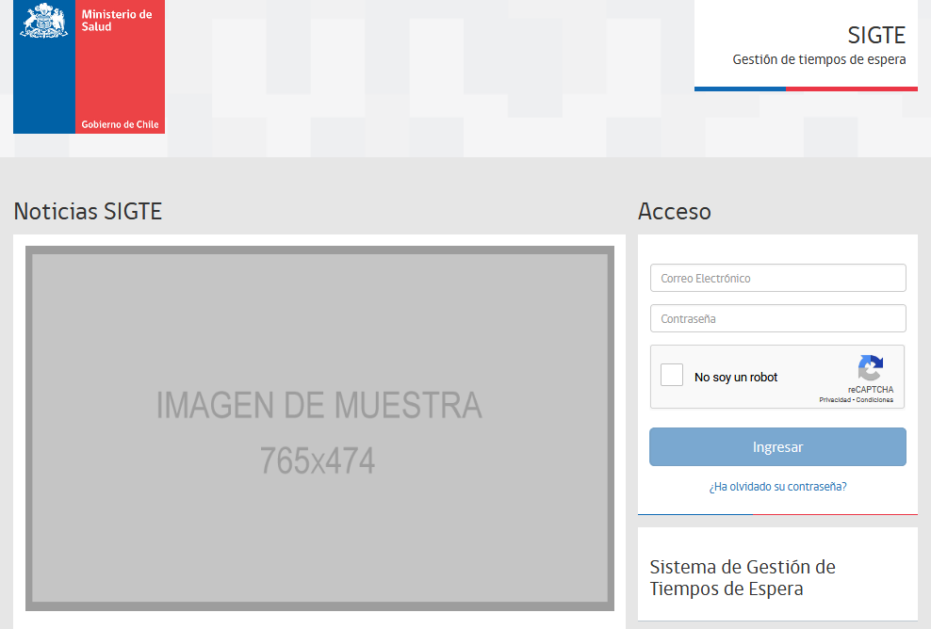
- Ingresar usuario y contraseña correspondiente. Es necesario verificar mediante “CAPTCHA”.

- Desplegar Menú “Casos”, opción “Carga Masiva” las opciones dependen del perfil.

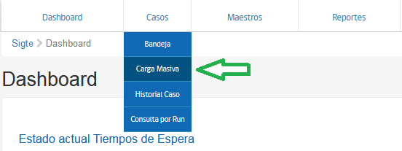

- Establecimiento debe seleccionar el archivo a cargar, tipo de carga y presionar crear.

- SIGTE identifica el archivo como pre-carga, con un botón de play anaranjado (como se identifica en la imagen).

- El establecimiento debe presionar este botón de play para ejecutar la pre-carga, el que desaparece posteriormente.

- Una vez presionada la pre-carga, el establecimiento tiene la opción de cancelar a través del botón stop (identificado en la imagen adjunta).

IMPORTANTE: Los campos obligatorios que debe considerar el archivo de “Egresos” a SIGTE son:
Nombre Variable | Variable | Ejemplo
F_SALIDA | Fecha de Salida (dd-mm-yyyy) | 12-08-2018
C_SALIDA | Causal de Salida (0-19) | 16
E_OTOR_AT | Código del Establecimiento que otorga la prestación | 123301
PRESTA_MIN_SALIDA | Código de Prestación Salida | 07-400-9

En próximo comité de lista de espera se presentará el 2° Corte COMGES.
Termino de reunión 16:10 hrs.

